Для успешного тушения необходимо как можно раньше подать огнетушащее вещество в очаг пожара
Пожарный кран бытовой или устройство внутриквартирного пожаротушения обеспечит возможность подачи воды к очагу пожара всего за одну минуту
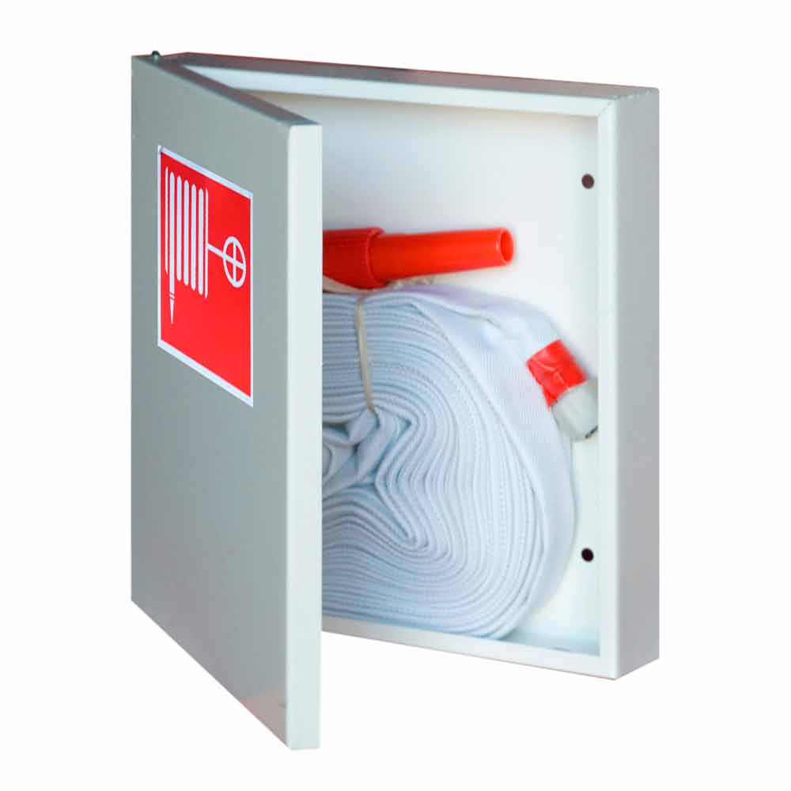
Спрашивайте в специализированных магазинах города
Берегите себя и своих близких!
В случае пожара звоните 101

2-й региональный отдел надзорной деятельности и профилактической работы
Управления по ЦАО Главного управления МЧС России по г. Москве

